1. Tampilkan seluruh data anggota yg menjadi admin

SELECT id_anggota, nama FROM `anggota` WHERE role = 'admin'

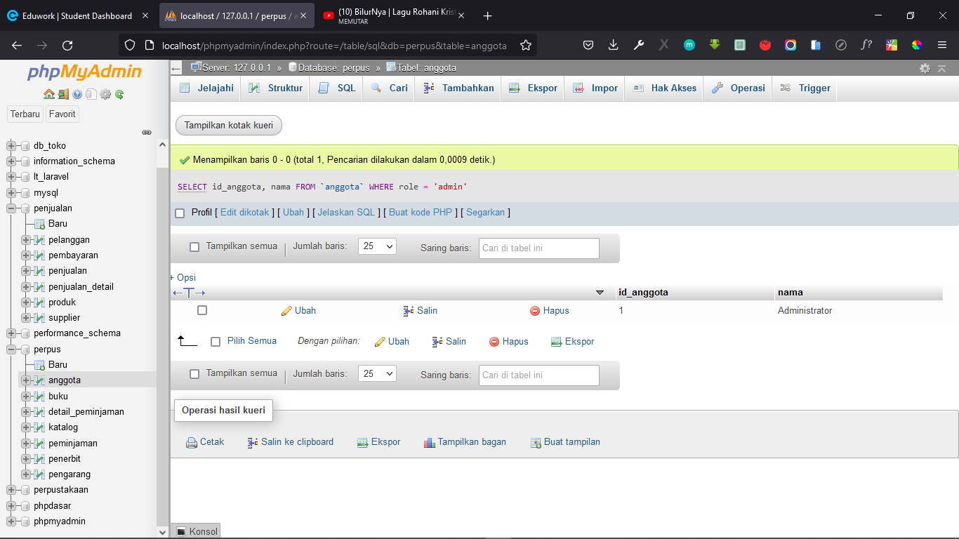

1. Tampilan seluruh data anggota yg tidak menjadi admin

[SELECT](http://localhost/phpmyadmin/url.php?url=https://dev.mysql.com/doc/refman/8.0/en/select.html) id_anggota, nama FROM `anggota` WHERE role = 'user'

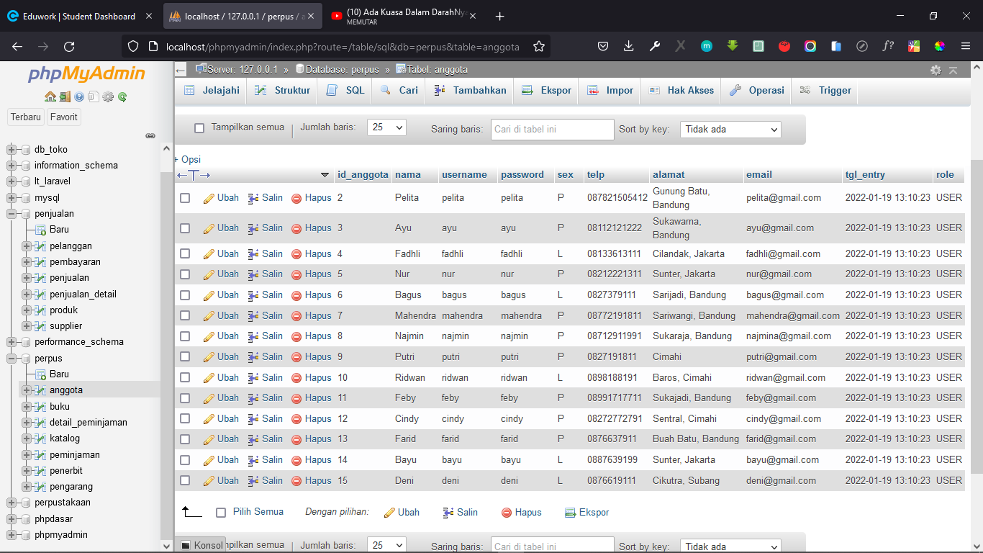

1. Tampilkan id dan nama anggota yg belum pernah melakukan peminjaman

[SELECT](http://localhost/phpmyadmin/url.php?url=https://dev.mysql.com/doc/refman/8.0/en/select.html) anggota.id_anggota, anggota.nama FROM `anggota` JOIN `peminjaman` ON anggota.id_anggota = peminjaman.id_anggota WHERE anggota.id_anggota [IS](http://localhost/phpmyadmin/url.php?url=https://dev.mysql.com/doc/refman/8.0/en/comparison-operators.html#operator_is) NULL

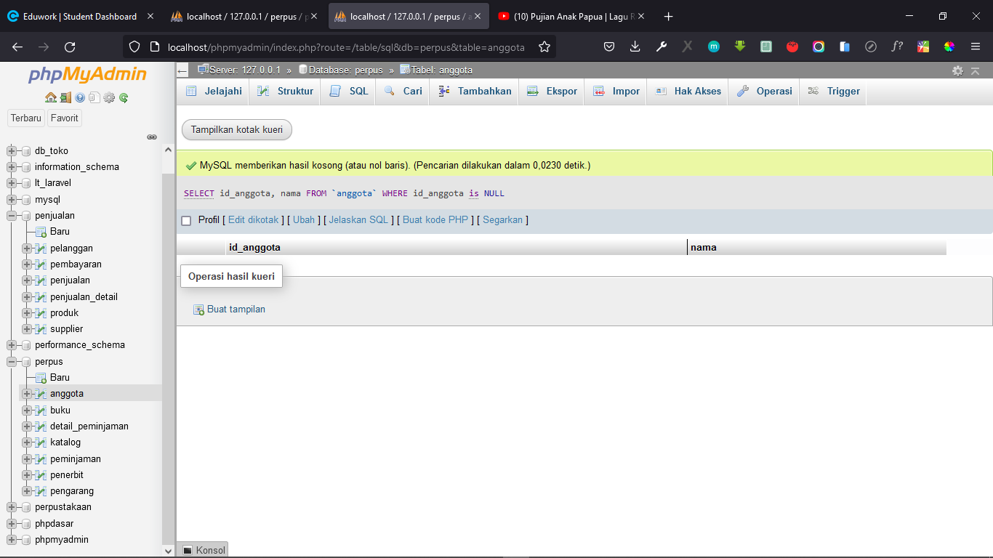

1. Tampilkan id, nama, telp anggota yg pernah melakukan peminjaman

[SELECT](http://localhost/phpmyadmin/url.php?url=https://dev.mysql.com/doc/refman/8.0/en/select.html) anggota.id_anggota, anggota.nama, anggota.telp,peminjaman.tgl_pinjam FROM `anggota` JOIN `peminjaman` ON anggota.id_anggota = peminjaman.id_anggota

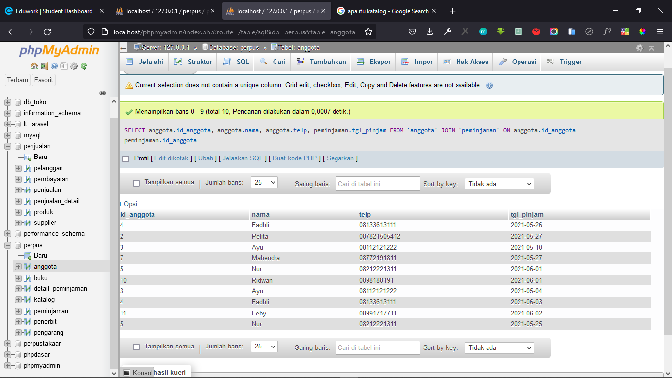

1. Tampilkan id, nama, telp anggota yg pernah melakukan peminjaman lebih dari 1x

[SELECT](http://localhost/phpmyadmin/url.php?url=https://dev.mysql.com/doc/refman/8.0/en/select.html) anggota.id_anggota, nama, telp FROM `anggota` JOIN `peminjaman` ON anggota.id_anggota = peminjaman.id_anggota WHERE tgl_pinjam > 1

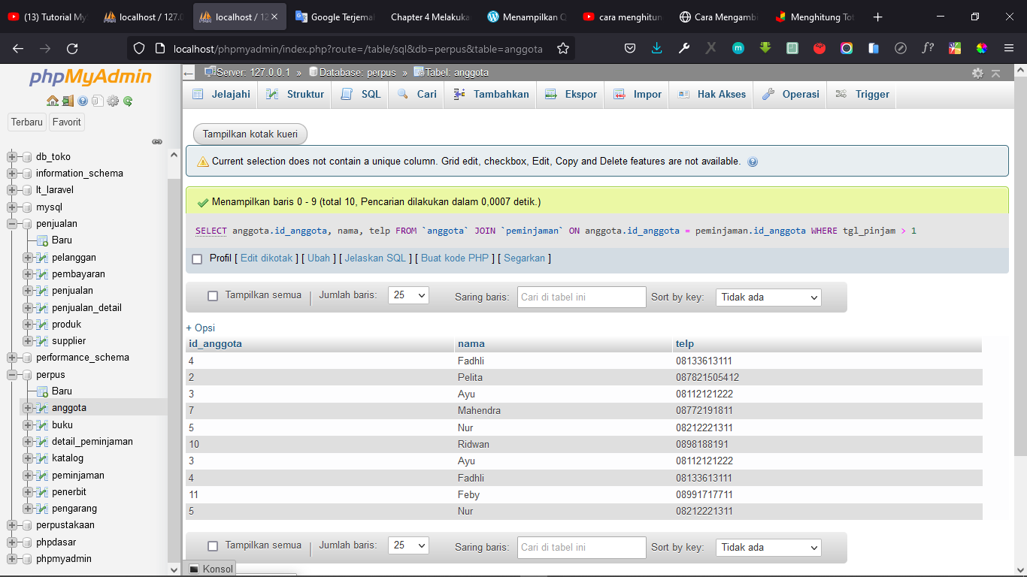

1. Tampilkan nama, telp, alamat, tanggal pinjam dan tanggal kembali

[SELECT](http://localhost/phpmyadmin/url.php?url=https://dev.mysql.com/doc/refman/8.0/en/select.html) nama, telp, alamat, tgl_pinjam, tgl_kembali FROM `anggota` JOIN `peminjaman` ON anggota.id_anggota = peminjaman;

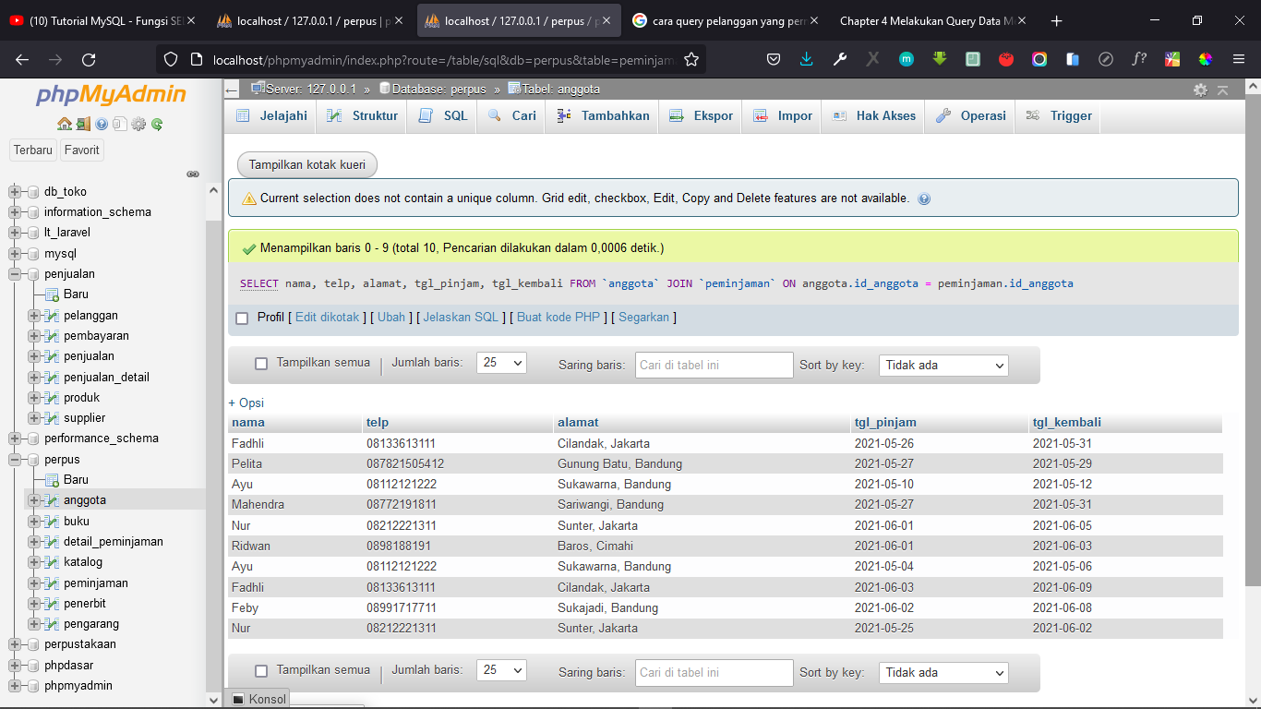

1. Tampilkan nama, telp, alamat, tanggal pinjam dan tanggal kembali yang tanggal kembalinya ada di bulan juni

[SELECT](http://localhost/phpmyadmin/url.php?url=https://dev.mysql.com/doc/refman/8.0/en/select.html) anggota.nama, anggota.telp, anggota.alamat, peminjaman.tgl_pinjam, peminjaman.tgl_kembali FROM `anggota` JOIN `peminjaman` ON anggota.id_anggota = peminjaman.id_anggota WHERE MONTH(peminjaman.tgl_kembali) = '06' ORDER BY anggota.id_anggota ASC

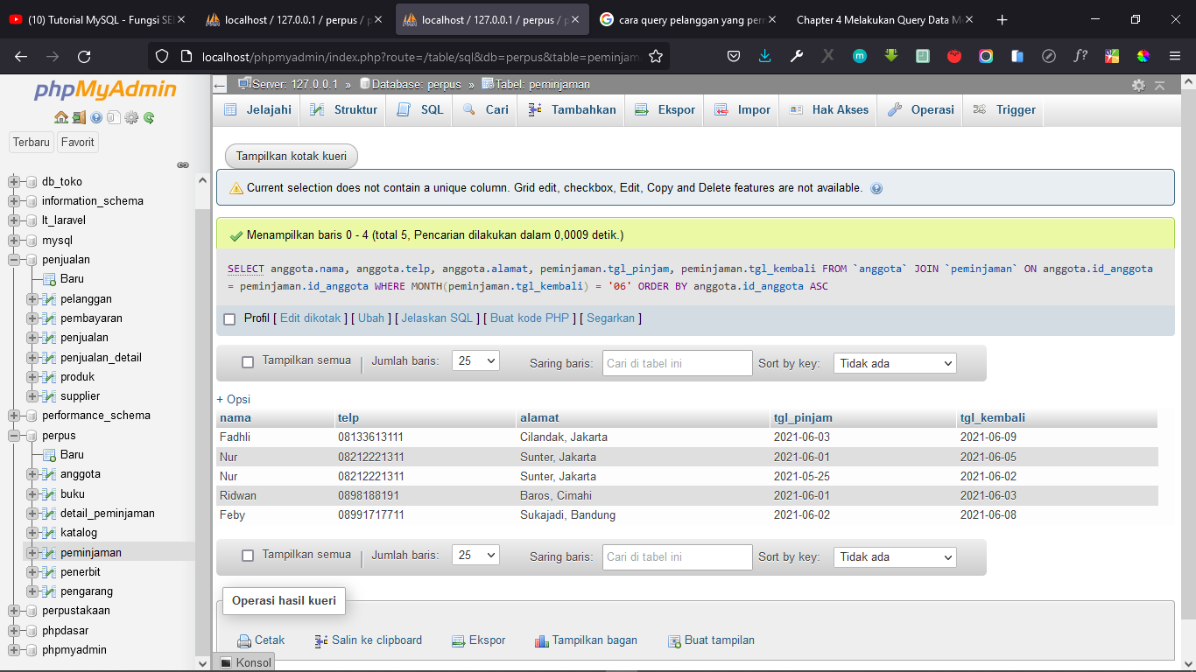

1. Tampilkan nama, telp, alamat, tanggal pinjam dan tanggal kembali yang tanggal pinjamnya ada di bulan mei

[SELECT](http://localhost/phpmyadmin/url.php?url=https://dev.mysql.com/doc/refman/8.0/en/select.html) nama, telp, alamat, tgl_pinjam, tgl_kembali FROM `anggota` JOIN `peminjaman` ON anggota.id_anggota = peminjaman.id_anggota WHERE MONTH(peminjaman.tgl_pinjam) = '05' ORDER BY anggota.id_anggota ASC;

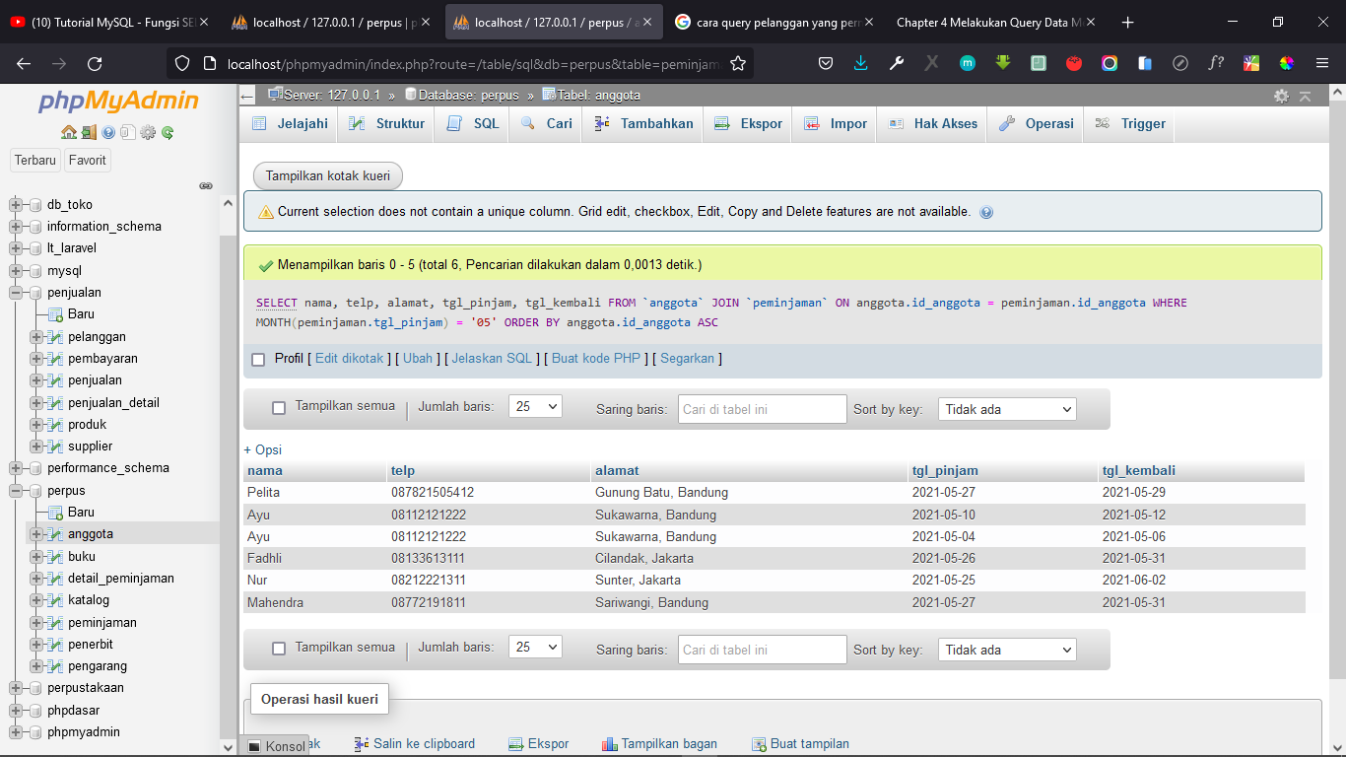

1. Tampilkan nama, telp, alamat, tanggal pinjam dan tanggal kembali yang tanggal pinjam dan tanggal kembalinya ada di bulan juni

[SELECT](http://localhost/phpmyadmin/url.php?url=https://dev.mysql.com/doc/refman/8.0/en/select.html) anggota.nama, anggota.telp, anggota.alamat, peminjaman.tgl_pinjam, peminjaman.tgl_kembali FROM `anggota` JOIN `peminjaman` ON anggota.id_anggota = peminjaman.id_anggota WHERE MONTH(peminjaman.tgl_pinjam) = '06' [AND](http://localhost/phpmyadmin/url.php?url=https://dev.mysql.com/doc/refman/8.0/en/logical-operators.html#operator_and) MONTH(peminjaman.tgl_kembali) = '06' ORDER BY peminjaman.id_anggota ASC

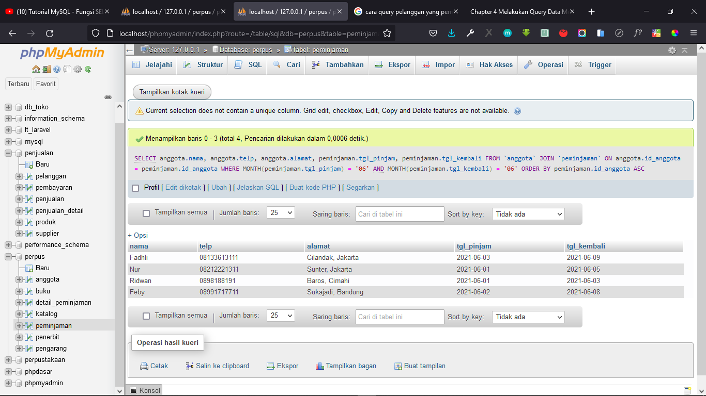

1. Tampilkan nama, telp, alamat, tanggal pinjam dan tanggal kembali yang anggotanya beralamat di Bandung

[SELECT](http://localhost/phpmyadmin/url.php?url=https://dev.mysql.com/doc/refman/8.0/en/select.html) anggota.nama, anggota.telp, anggota.alamat, peminjaman.tgl_pinjam, peminjaman.tgl_kembali FROM `anggota` JOIN `peminjaman` ON anggota.id_anggota = peminjaman.id_anggota WHERE anggota.alamat [LIKE](http://localhost/phpmyadmin/url.php?url=https://dev.mysql.com/doc/refman/8.0/en/string-comparison-functions.html#operator_like) '%Bandung%' ORDER BY anggota.nama ASC

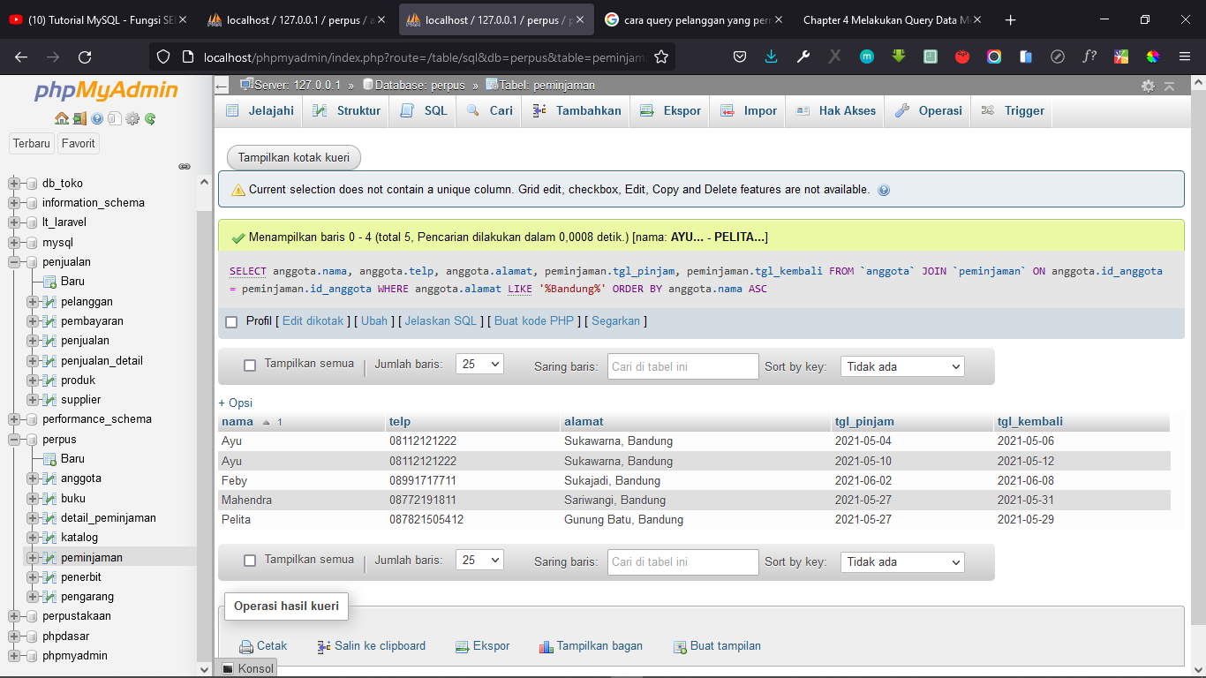

1. Tampilkan nama, telp, alamat, tanggal pinjam dan tanggal kembali yang anggotanya beralamat di Bandung dan berjenis kelamin perempuan

[SELECT](http://localhost/phpmyadmin/url.php?url=https://dev.mysql.com/doc/refman/8.0/en/select.html) anggota.nama, anggota.telp, anggota.alamat, peminjaman.tgl_pinjam, peminjaman.tgl_kembali FROM `anggota` JOIN `peminjaman` ON anggota.id_anggota = peminjaman.id_anggota WHERE anggota.alamat [LIKE](http://localhost/phpmyadmin/url.php?url=https://dev.mysql.com/doc/refman/8.0/en/string-comparison-functions.html#operator_like) '%Bandung%' [AND](http://localhost/phpmyadmin/url.php?url=https://dev.mysql.com/doc/refman/8.0/en/logical-operators.html#operator_and) anggota.sex [LIKE](http://localhost/phpmyadmin/url.php?url=https://dev.mysql.com/doc/refman/8.0/en/string-comparison-functions.html#operator_like) '%P%' ORDER BY anggota.nama ASC

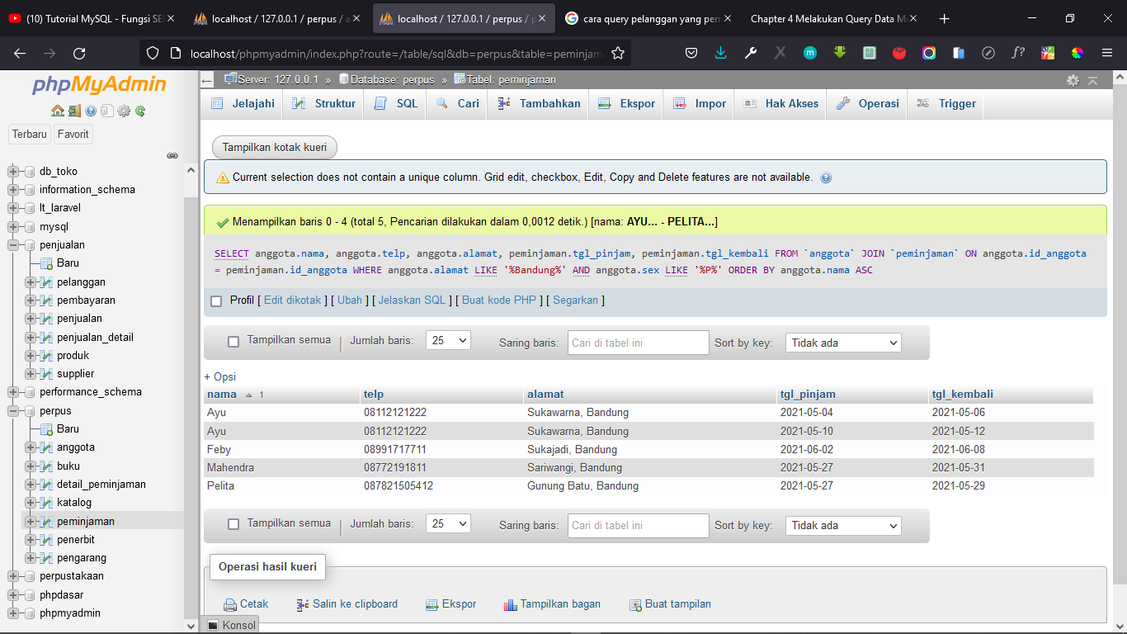

1. Tampilkan nama, telp, alamat, tanggal pinjam, tanggal kembali, isbn dan qty, dimana jumlah qty lebih dari 1

[SELECT](http://localhost/phpmyadmin/url.php?url=https://dev.mysql.com/doc/refman/8.0/en/select.html) anggota.nama, anggota.telp, anggota.alamat, peminjaman.tgl_pinjam, peminjaman.tgl_kembali, detail_peminjaman.isbn, detail_peminjaman.qty FROM `anggota` JOIN `peminjaman` ON anggota.id_anggota = peminjaman.id_anggota JOIN `detail_peminjaman` ON detail_peminjaman.id_pinjam = peminjaman.id_pinjam WHERE (detail_peminjaman.qty > 1) ORDER BY anggota.nama ASC

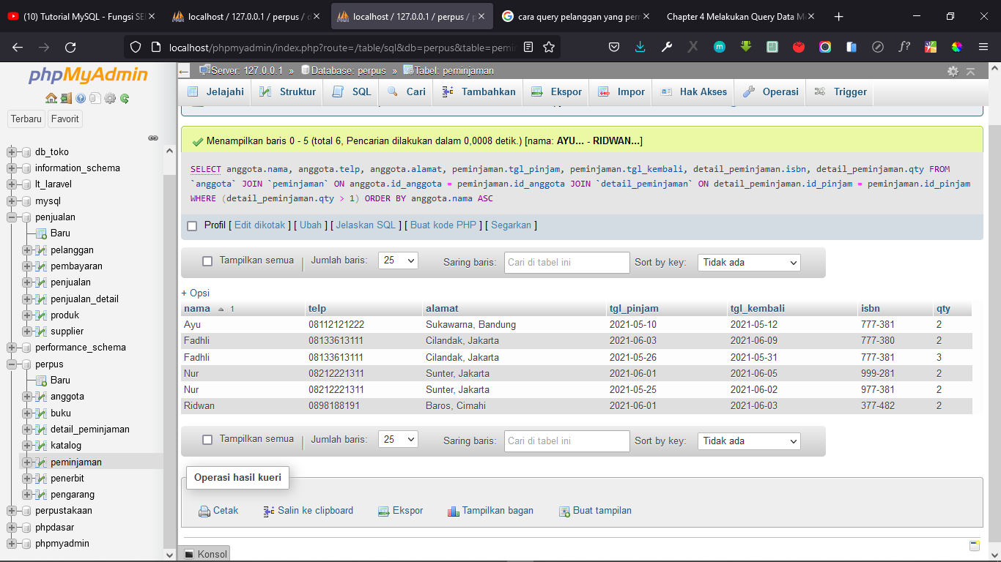

1. Tampilkan nama, telp, alamat, tanggal pinjam, tanggal kembali, isbn, qty, judul buku, harga pinjam dan total harga (qty di kali harga pinjam)

[SELECT](http://localhost/phpmyadmin/url.php?url=https://dev.mysql.com/doc/refman/8.0/en/select.html) anggota.nama, anggota.telp, anggota.alamat, peminjaman.tgl_pinjam, peminjaman.tgl_kembali, detail_peminjaman.isbn, detail_peminjaman.qty, buku.judul, buku.harga_pinjam, (detail_peminjaman.qty * buku.harga_pinjam) as total FROM `anggota` JOIN `peminjaman` ON anggota.id_anggota = peminjaman.id_anggota JOIN `detail_peminjaman` ON detail_peminjaman.id_pinjam = peminjaman.id_pinjam JOIN `buku` ON buku.isbn = detail_peminjaman.isbn ORDER BY anggota.nama ASC

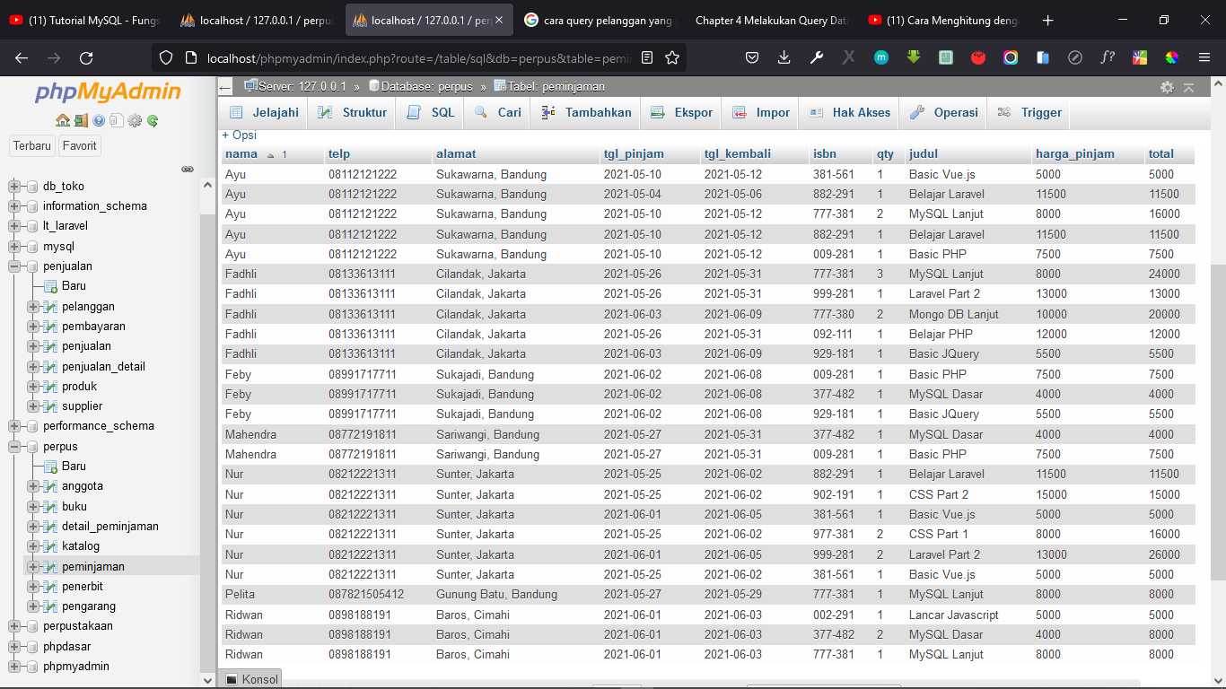

1. Tampilkan nama anggota, telp anggota, alamat anggota, tanggal pinjam, tanggal kembali, isbn, qty, judul buku, nama penerbit, nama pengarang dan nama katalog

[SELECT](http://localhost/phpmyadmin/url.php?url=https://dev.mysql.com/doc/refman/8.0/en/select.html) anggota.nama, anggota.telp, anggota.alamat, peminjaman.tgl_pinjam, peminjaman.tgl_kembali, detail_peminjaman.isbn, detail_peminjaman.qty, buku.judul, penerbit.nama_penerbit, pengarang.nama_pengarang, katalog.nama FROM `anggota` JOIN `peminjaman` ON anggota.id_anggota = peminjaman.id_anggota JOIN `detail_peminjaman` ON detail_peminjaman.id_pinjam = peminjaman.id_pinjam JOIN `buku` ON buku.isbn = detail_peminjaman.isbn JOIN `penerbit` ON penerbit.id_penerbit = buku.id_penerbit JOIN `pengarang` ON pengarang.id_pengarang = buku.id_pengarang JOIN `katalog` ON katalog.id_katalog = buku.id_katalog ORDER BY anggota.nama ASC

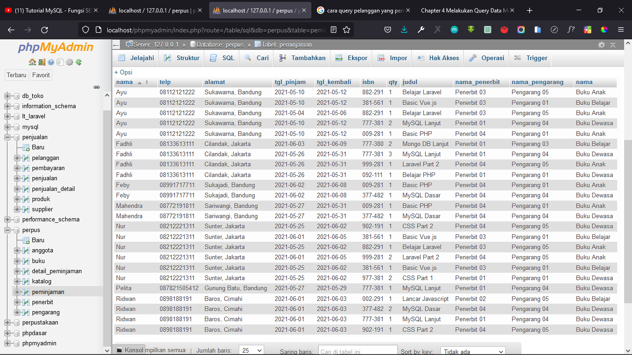

1. Tampilkan semua data katalog, judul buku, dimana semua data katalog mempunyai relasi ke data buku

[SELECT](http://localhost/phpmyadmin/url.php?url=https://dev.mysql.com/doc/refman/8.0/en/select.html) katalog.id_katalog, katalog.nama, buku.judul FROM `katalog` JOIN `buku` ON katalog.id_katalog = buku.id_katalog

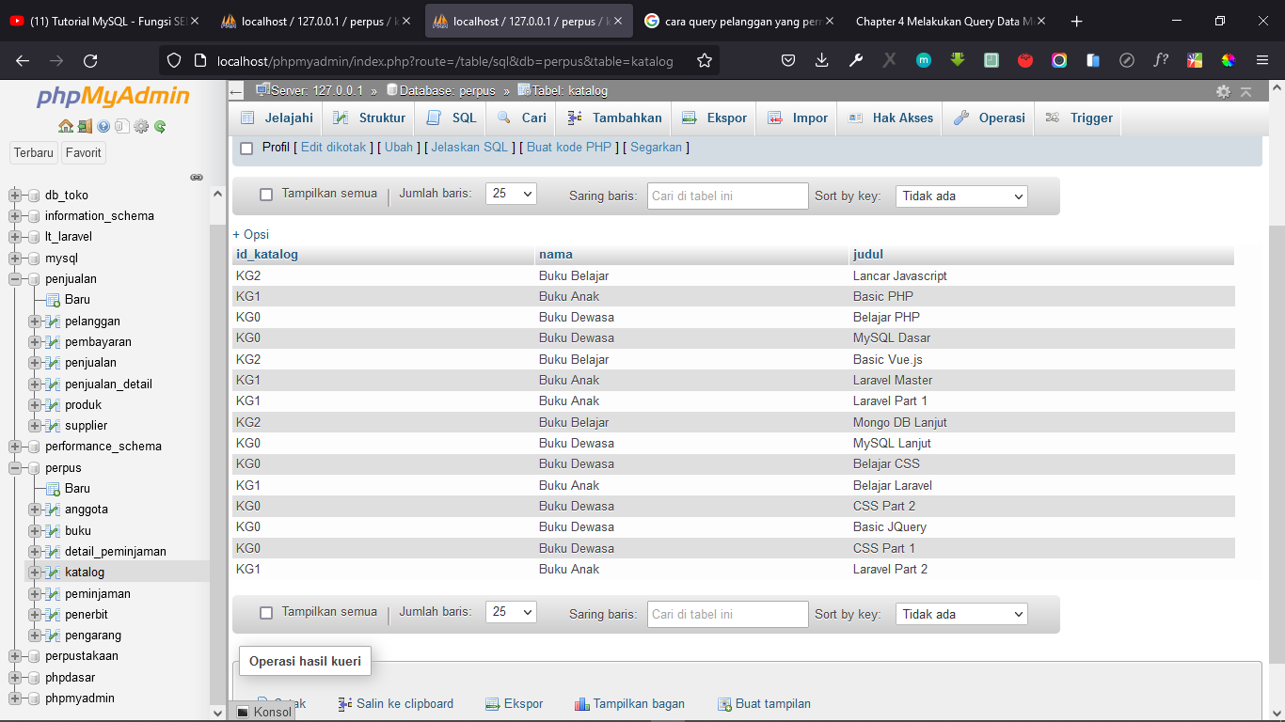

1. Tampilkan semua data buku dan nama penerbit. Beserta data buku yang tidak mempunyai relasi ke data penerbit

[SELECT](http://localhost/phpmyadmin/url.php?url=https://dev.mysql.com/doc/refman/8.0/en/select.html) isbn, judul, tahun, buku.id_penerbit, id_pengarang, id_katalog, qty_stok, harga_pinjam, penerbit.nama_penerbit FROM `buku` INNER JOIN `penerbit`ON buku.id_penerbit = penerbit.id_penerbit ORDER BY buku.id_penerbit

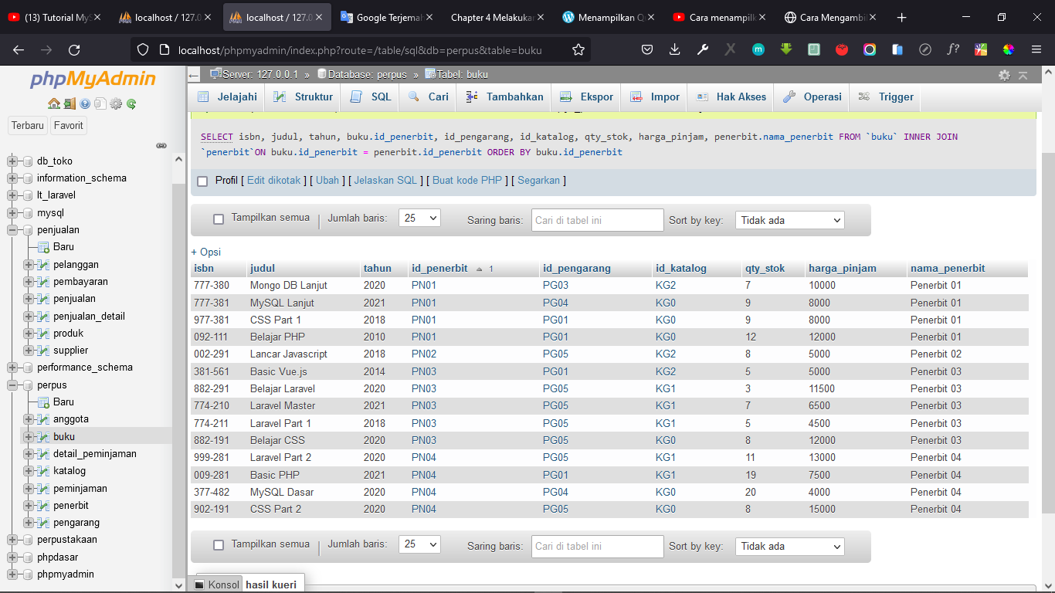

1. Tampilkan ada berapa jumlah pengarang PG05 pada table buku

[SELECT](http://localhost/phpmyadmin/url.php?url=https://dev.mysql.com/doc/refman/8.0/en/select.html) [SUM](http://localhost/phpmyadmin/url.php?url=https://dev.mysql.com/doc/refman/8.0/en/group-by-functions.html#function_sum)(id_pengarang = 'PG05') FROM `buku`

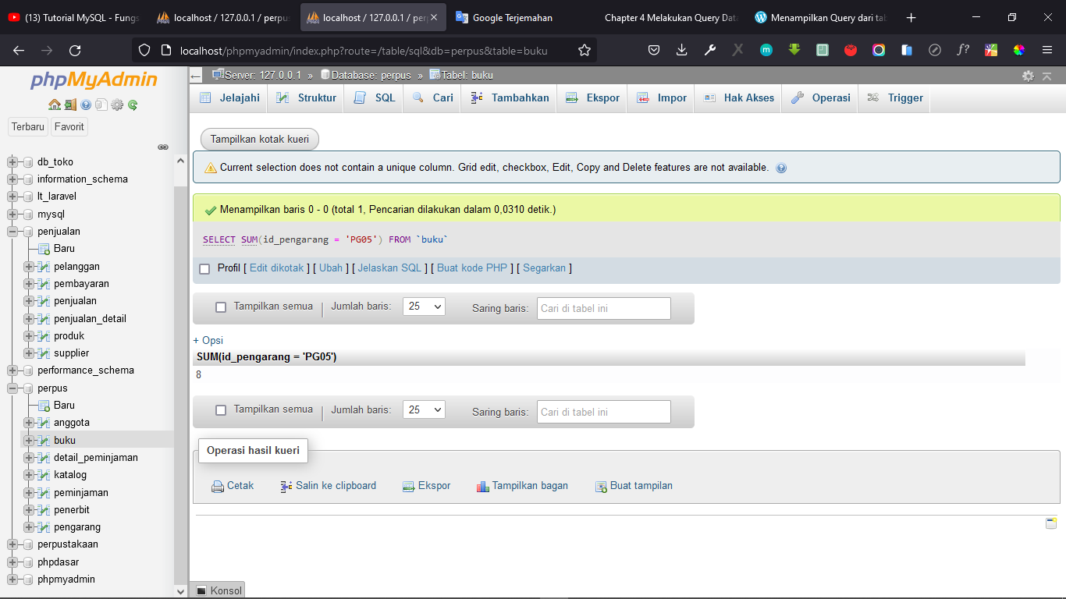

1. Tampilkan data buku yang harganya lebih dari 10000

[SELECT](http://localhost/phpmyadmin/url.php?url=https://dev.mysql.com/doc/refman/8.0/en/select.html) * FROM `buku` WHERE harga_pinjam > 10000

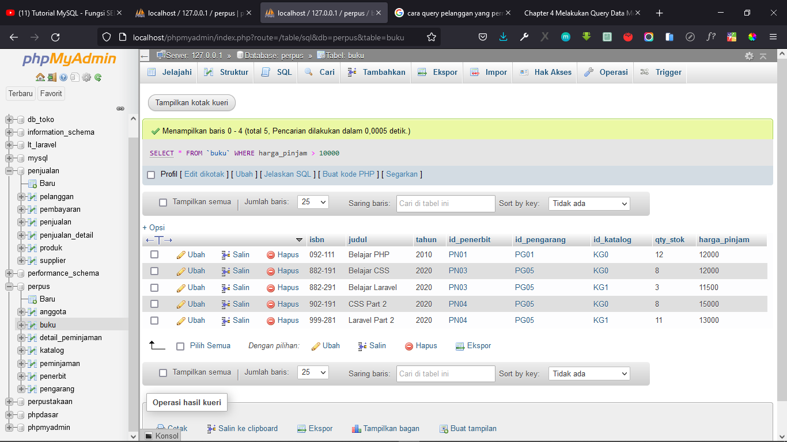

1. Tampilkan seluruh data buku yang diterbitkan oleh Penerbit 01, dimana buku tersebut harus mempunyai qty lebih dari 10

[SELECT](http://localhost/phpmyadmin/url.php?url=https://dev.mysql.com/doc/refman/8.0/en/select.html) judul, id_penerbit FROM `buku` WHERE id_penerbit [LIKE](http://localhost/phpmyadmin/url.php?url=https://dev.mysql.com/doc/refman/8.0/en/string-comparison-functions.html#operator_like) '%PN01%' [AND](http://localhost/phpmyadmin/url.php?url=https://dev.mysql.com/doc/refman/8.0/en/logical-operators.html#operator_and) qty_stok > 10 ORDER BY id_penerbit

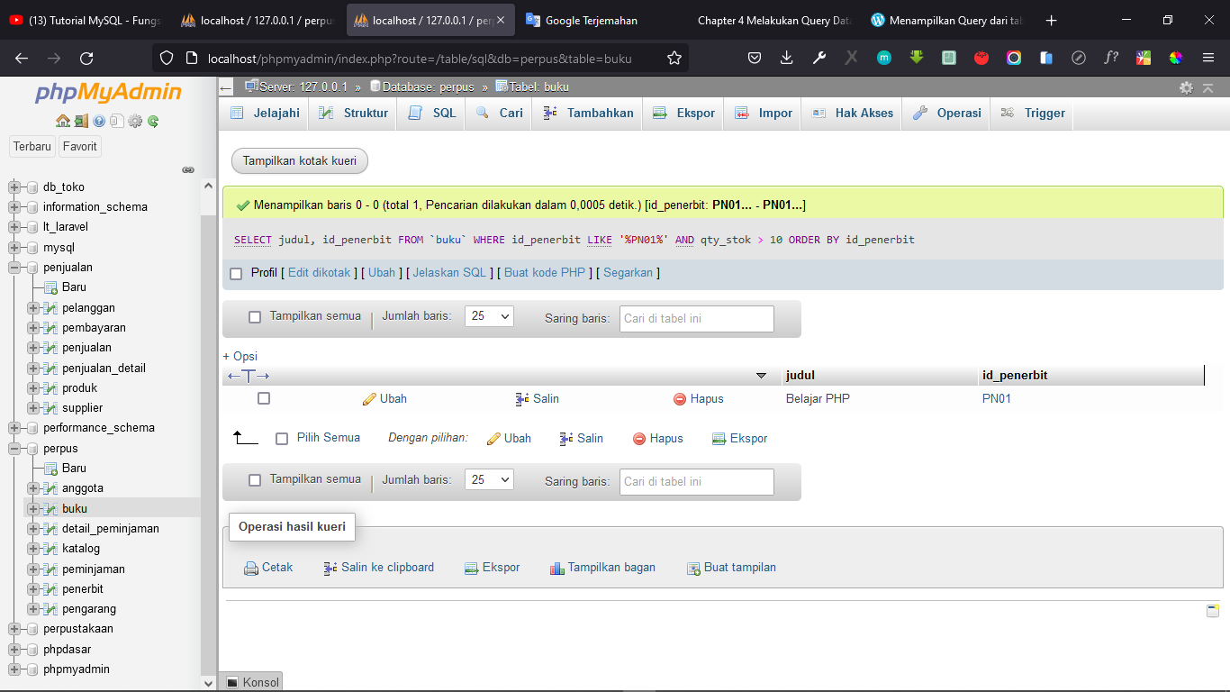

1. Tampilkan seluruh data anggota yang baru ditambahkan pada bulan juni

[SELECT](http://localhost/phpmyadmin/url.php?url=https://dev.mysql.com/doc/refman/8.0/en/select.html) * FROM `anggota` WHERE MONTH(anggota.tgl_entry) = '06'

